 | Apellidos, Nombre: Amado Cibreiro Andrés

 | (CA2.3 - Realizáronse instalacións monoposto)  1. Despliegue monopuesto de Odoo
En la realización de este proyecto se deberá implantar la versión facilitada de Odoo. El proyecto de implantación debe debe atender a los siguientes requisitos:
Efectuar la instalación monopuesto de Odoo documentando de forma precisa los siguientes apartados:
- Instalar la versión de Odoo facilitada en una máquina virtual con sistema operativo Windows 11.
- Configurar la instalación de Odoo atendiendo a las siguientes características en relación a la información de la empresa:
  - Nombre la compañía: acrónimo con las iniciales de tu nombre completo.
  - Logotipo: establecer un logotipo adecuado para la empresa.
  - Dirección: datos ficticios.
  - NIF: dato ficticio.
  - Teléfono: dato ficticio.
  - Móvil: dato ficticio.
  - Sitio web: dato ficticio.

(Completar...)

1.
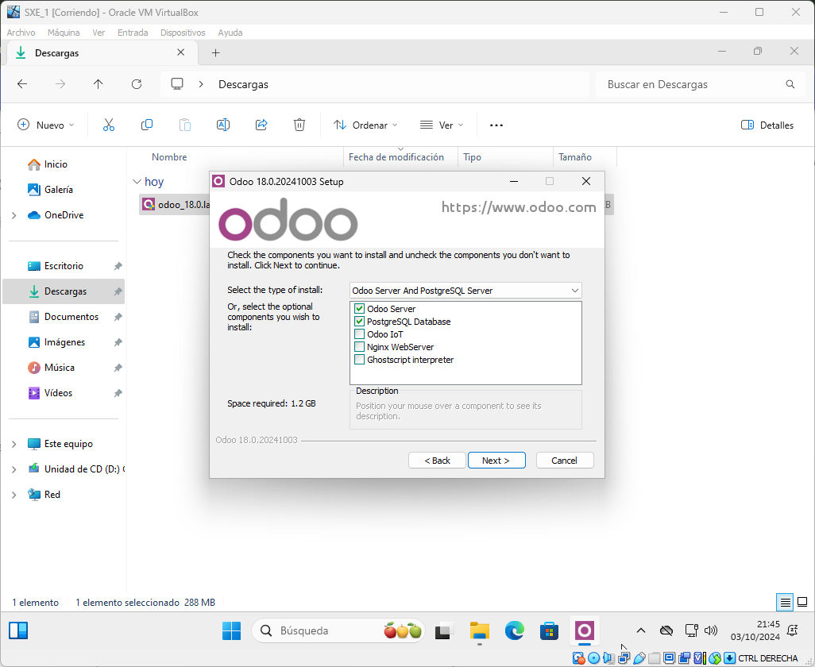Figura 1: Dejamos las opciones por defecto ya que nos interesa tener el PostgreSQL

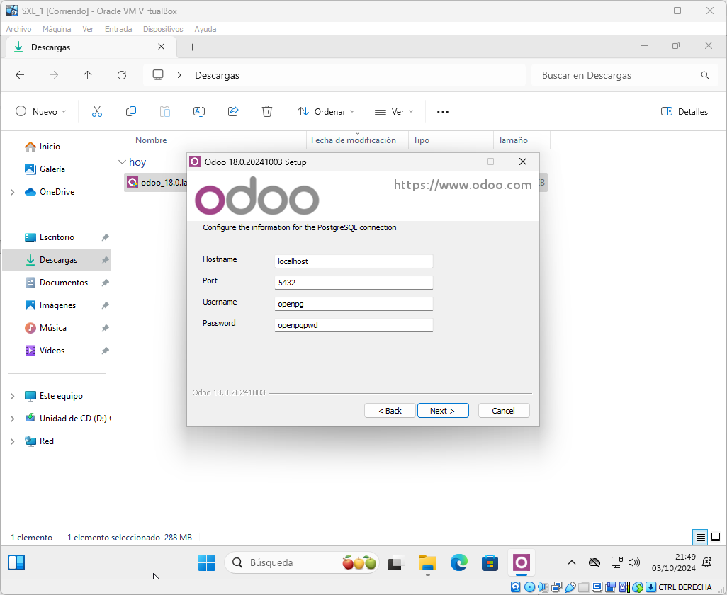Figura 2: Dejamos la informacion de POSGRE SLQ por defecto

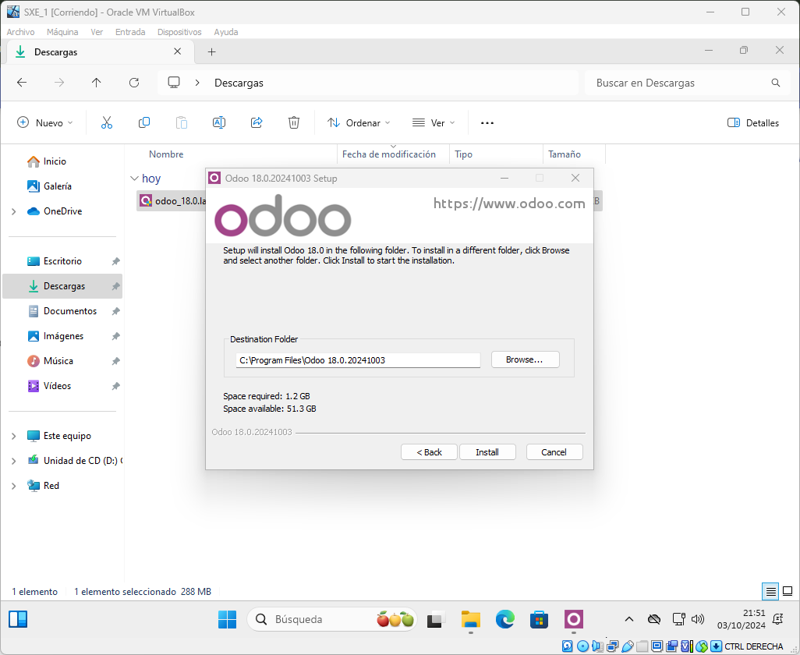Figura 3: Lo instalamos en la ruta predefinida

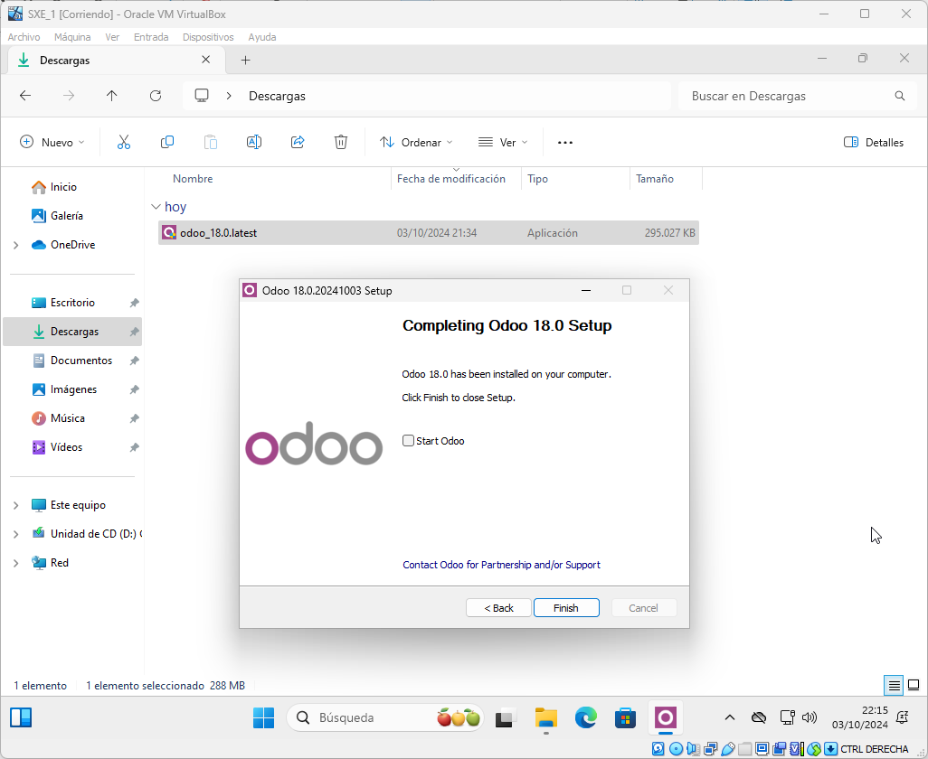Figura 4: Instalación completada

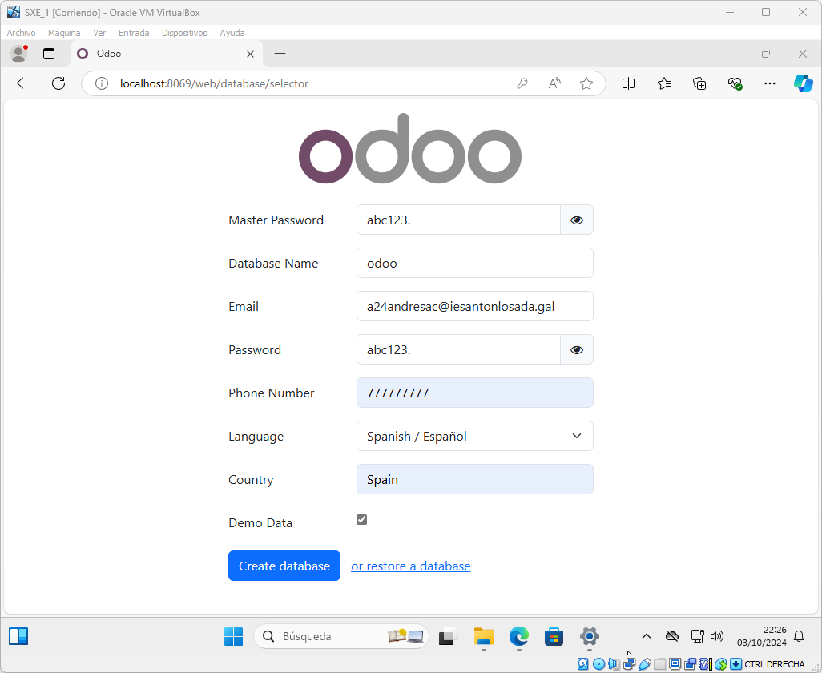Figura 5: Configuración database

2.
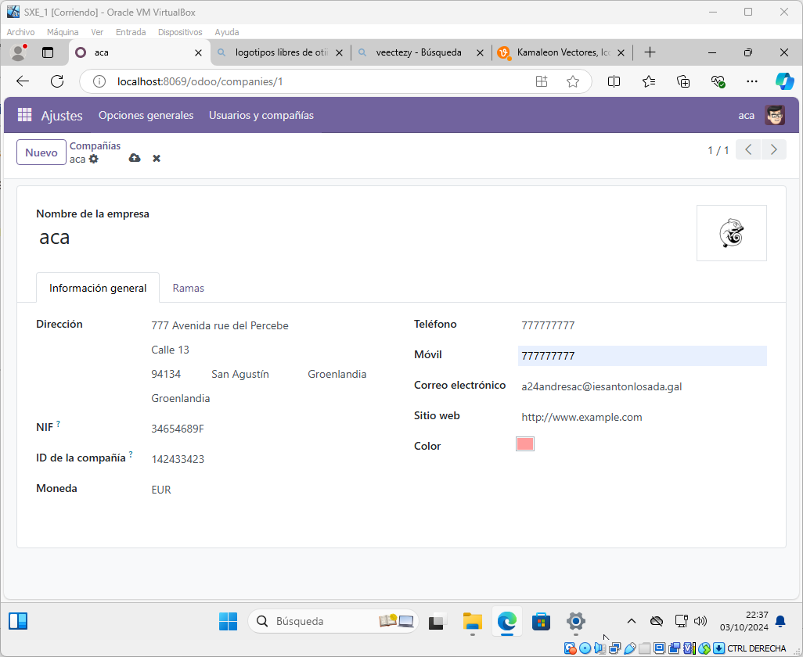Figura 6: Personalización de la compañía

